Περίληψη—Οι καρδιαγγειακές παθήσεις αποτελούν σήμερα την πιο συνηθισμένη αιτία θανάτου παγκοσμίως. Η πρόβλεψη της καρδιακής ανεπάρκειας, μία από τις συχνότερες καρδιαγγειακές παθήσεις, ανησυχεί ιδιαίτερα τους γιατρούς γι’ αυτό και τα τελευταία χρόνια έχουν αναπτυχθεί αρκετά μοντέλα μηχανικής μάθησης για την πρόβλεψή της. Παράλληλα, η ιδέα της ερμηνεύσιμης τεχνητής νοημοσύνης έρχεται να αντιμετωπίσει την έλλειψη της επεξηγηματικότητας των μηχανών μάθησης και να βοηθήσει τους γιατρούς να ερμηνεύσουν τα αποτελέσματα και να αποτυπώσουν τη διάγνωσή τους. Στην παρούσα εργασία, λοιπόν, αναπτύχθηκε ένα ερμηνεύσιμο μοντέλο μηχανικής μάθησης με διάφορους ταξινομητές για την πρόβλεψη της καρδιακής ανεπάρκειας ασθενών. Τα αποτελέσματα έδειξαν τον καλύτερο ταξινομητή να είναι ο XGBoost (86% ακρίβεια στο test set) ανάμεσα σε όλους τους υπόλοιπους. Τα αποτελέσματα αυτά συγκρίθηκαν με αντίστοιχη ερευνητική εργασία που ακολουθεί την ίδια μεθοδολογία και φαίνονται να είναι αρκετά βελτιωμένα. Ακολουθήθηκαν επιπλέον τρεις διαφορετικές διασωληνώσεις με διαφορετική μέθοδο επιλογής χαρακτηριστικών. Στο πλαίσιο της ερμηνευσιμότητας χρησιμοποιήθηκαν διάφορες βιβλιοθήκες για τη σημαντικότητα των χαρακτηριστικών όπου όλες έδειξαν ότι τα δύο σημαντικότερα χαρακτηριστικά είναι ο χρόνος που παρακολουθείται ο ασθενής με καρδιακή ανεπάρκεια και το επίπεδο της κρεατινίνης του. Τέλος οι μετρικές επεξηματικότητας που χρησιμοποιήθηκαν είναι ελαφρώς βελτιωμένες με τη συγκρινόμενη μεθοδολογία και επιδεικνύουν ότι ένα μεγάλο ποσοστό του μοντέλου μπορεί να γίνει ερμηνεύσιμο (93%).
Ανάπτυξη ερμηνεύσιμου μοντέλου πρόβλεψης καρδιακής ανεπάρκειας
Μαρία Σιούζου

Λέξεις κλειδιά— καρδιακή ανεπάρκεια, μηχανική μάθηση, ερμηνεύσιμη τεχνητή νοημοσύνη, σημαντικότητα χαρακτηριστικών.

εισαγωγη

Θεωρητικό υπόβαθρο
Οι καρδιαγγειακές παθήσεις αποτελούν την κυριότερη αιτία θανάτου παγκοσμίως με τον αριθμό των θανάτων να ξεπερνούν περίπου τα 17.9 εκατομμύρια ετησίως [1]. Αυτές οι παθήσεις αφορούν επιπλοκές που σχετίζονται με την καρδιά και τα αιμοφόρα αγγεία και περιλαμβάνουν πολλών ειδών ασθένειες μία εκ των οποίων είναι και η καρδιακή ανεπάρκεια. Η πάθηση της καρδιακής ανεπάρκειας ορίζεται ως το κλινικό σύνδρομο κατά το οποίο η καρδιά αδυνατεί να εξωθήσει την απαραίτητη ποσότητα αίματος στο σώμα για να εκτελέσει τις φυσιολογικές του λειτουργίες, με αποτέλεσμα να εμφανίζονται συμπτώματα όπως δύσπνοια, κόπωση και κατακράτηση υγρών [2]. Σήμερα ο αριθμός των ασθενών που πάσχουν από καρδιακή ανεπάρκεια ξεπερνά τα 26 εκατομμύρια παγκοσμίως και η ανησυχία των γιατρών συνεχώς αυξάνεται [3]. Γι’ αυτό πραγματοποιούνται αρκετές κλινικές προσπάθειες με σκοπό την πρόβλεψή της. Ωστόσο, οι προσπάθειες αυτές έχουν αποτύχει, καθώς τα ποσοστά ακρίβειας κυμαίνονται σε χαμηλό επίπεδο [4].

Με δεδομένο τη συχνότητα εμφάνισης των καρδιαγγειακών παθήσεων και την ανησυχία των γιατρών συνεχώς συλλέγονται δεδομένα από ασθενείς, παθήσεις, νοσηλείες, νοσοκομεία ακόμη και έξοδα ιατρικού εξοπλισμού με σκοπό την ανάλυσή τους. Αυτή η συλλογή πραγματοποιείται είτε με παρατηρήσεις από ερευνητές είτε με περισυλλογή από τον ηλεκτρονικό φάκελο υγείας είτε από εγγραφές νοσοκομείων [5]. Η επεξεργασία και ανάλυση αυτών των δεδομένων εκτελείται με μεθόδους μηχανικής μάθησης και εξόρυξης δεδομένων με σκοπό την ανάπτυξη συστημάτων στήριξης ιατρικών αποφάσεων με υψηλή ακρίβεια [6],[7]. Οι μέθοδοι αυτοί λοιπόν έχουν την ικανότητα να προβλέπουν τον κίνδυνο προσβολής από όλες αυτές τις παθήσεις συμπεριλαμβάνοντας και την καρδιακή ανεπάρκεια.

Υπάρχουν επίσης και τα ερμηνεύσιμα ή αλλιώς εξηγήσιμα μοντέλα μηχανικής μάθησης (explainable/interpretable) τα οποία επιτρέπουν στους γιατρούς να αντιληφθούν πλήρως τον τρόπο που γίνεται η πρόβλεψη των καρδιαγγειακών νοσημάτων [8]. Ανήκουν στην κατηγορία της ερμηνεύσιμης τεχνητής νοημοσύνης και δίνουν μία ερμηνεία που κρύβεται πίσω από το «μαύρο κουτί» (black box) των μηχανών μάθησης [9]. Βοηθούν λοιπόν τους ανθρώπους να καταλάβουν πλήρως αλλά και να εμπιστευτούν την αναδυόμενη γενιά της τεχνητής νοημοσύνης. Η ανάπτυξή τους κρίθηκε αναγκαία τα τελευταία χρόνια καθώς υπήρξαν διάφορες αποτυχίες ερευνών βασισμένων σε περίπλοκα μοντέλα πρόβλεψης, σε διάφορους τομείς, εξαιτίας της έλλειψης αυτών των μεθόδων ερμηνευσιμότητας [10]. Έχει αποδειχθεί ότι αυτά τα ερμηνεύσιμα μοντέλα πετυχαίνουν υψηλά ποσοστά ακρίβειας [11] συγκριτικά και χρησιμοποιούνται ιδιαίτερα στον τομέα της υγείας καθώς δεν απαιτούν από τους γιατρούς και τους ειδικούς να έχουν κάποια τεχνική ή στατιστική γνώση [12].

Σχετικές μέθοδοι
Τα τελευταία χρόνια χρησιμοποιούνται συχνά τα ερμηνεύσιμα μοντέλα μηχανικής μάθησης ειδικά στον τομέα της υγείας. Έχουν αναπτυχθεί διάφορα ερμηνεύσιμα μοντέλα για ασθένειες ματιών όπως για παράδειγμα μοντέλο για τη διάγνωση του γλαυκώματος [13] και της διαβητικής αμφιβληστροειδοπάθειας [14], για διάφορα είδη καρκίνων όπως την πρόβλεψη του καρκίνου του μαστού [15] και της θνησιμότητας του καρκίνου του πνεύμονα [16], για ασθένειες γρίπης και λοίμωξης και πιο συγκεκριμένα μοντέλο για την πρόβλεψη θανάτων των ασθενών με γρίπη [17] , για τη νόσο COVID-19 και ειδικότερα ερμηνεύσιμα μοντέλα σχετικά με τη θνησιμότητα της νόσου [18] αλλά και τον εντοπισμό της [19]. Από τις παραπάνω μεθοδολογίες ο ταξινομητής XGBoost αποδείχθηκε στις περισσότερες ο καλύτερος με υψηλό ποσοστό ακρίβειας και συγκεκριμένα στην περίπτωση του γλαυκώματος, του καρκίνου του πνεύμονα, της γρίπης και της θνησιμότητας του COVID-19. Σ’ αυτές τις περιπτώσεις χρησιμοποιήθηκε ως επί το πλείστον η βιβλιοθήκη SHAP (Shapley Additive exPlanations) για να επεξηγηθούν οι προβλέψεις.

Όσον αφορά τις καρδιαγγειακές παθήσεις, αποτελούν επίσης ένα πεδίο στο οποίο έχουν αναπτυχθεί διάφορα ερμηνεύσιμα μοντέλα πρόβλεψης. Οι Duarte et al. [20] ακολούθησαν μία μέθοδο bootstrap στην οποία συνδυάστηκε η λογιστική παλινδρόμηση, η ανάλυση γραμμικής διάκρισης και η μέθοδος ερμηνευσιμότητας Out-Of-Bag για την πρόβλεψη ασθενών με καρδιακή ανεπάρκεια. Οι Ghorbani et al. [21] εκπαίδευσαν ένα συνελικτικό νευρωνικό δίκτυο για να εντοπίσουν την ανατομία και τις δομές της καρδιάς από υπερηχοκαρδιογραφικές εικόνες. Στο κομμάτι της ερμηνευσιμότητας χρησιμοποιήθηκε ένας χάρτης προβολής (Saliency map) για να εξαχθεί ένα σκορ σημαντικότητας για κάθε χαρακτηριστικό. Σε αρκετές ερευνητικές εργασίες που αφορούν επίσης τις καρδιαγγειακές παθήσεις ο ταξινομητής με τα καλύτερα αποτελέσματα αποδείχθηκε ο XGBoost [22],[25]. Στην πλειονότητα αυτών ,επίσης, χρησιμοποιούνται κυρίως οι βιβλιοθήκες SHAP [23] αλλά και η PDP (Partial Dependence Plots) [24] για τη σημαντικότητα των χαρακτηριστικών.

Πρόσφατα, οι Moreno-Sanchez et al. [26] ανέπτυξαν ένα ερμηνεύσιμο μοντέλο μηχανικής μάθησης για την πρόβλεψη ασθενών με καρδιακή ανεπάρκεια χρησιμοποιώντας ένα δημόσια διαθέσιμο σετ δεδομένων το οποίο δημοσιεύθηκε από τους Ahmad et al. [27] στο UCI repository [28]. Οι Moreno-Sanchez et al. [26] πέτυχαν με τον XGBoost ακρίβεια 0.83 με τέσσερα σημαντικότερα χαρακτηριστικά τα χαρακτηριστικά του χρόνου (time), του επιπέδου της κρεατινίνης (serum creatinine) , του κλάσματος εξώθησης υγρού (ejection fraction) και της αναιμίας (anaemia). Η παρούσα εργασία η οποία ακολουθεί τη μεθοδολογία αυτή [26], καλύπτει το κενό που υπάρχει για τη διαχείριση του μη ισορροπημένου δείγματος και προσπαθεί να εξάγει καλύτερα αποτελέσματα. Χρησιμοποιείται, λοιπόν, το δημόσια διαθέσιμο σετ δεδομένων των Ahmad et al [27] και αναπτύσσεται ένα ερμηνεύσιμο μοντέλο μηχανικής μάθησης με διάφορους ταξινομητές αλλά και αλγορίθμους για τη σημαντικότητα των χαρακτηριστικών ώστε να βελτιώσει τα αποτελέσματα που υπάρχουν στη συγκρινόμενη μεθοδολογία για την πρόβλεψη ασθενών με καρδιακή ανεπάρκεια. Στο κεφάλαιο II λοιπόν, παρουσιάζεται το σετ των δεδομένων που χρησιμοποιήθηκε, η θεωρητική περιγραφή της μεθοδολογίας, οι τεχνικές ερμηνευσιμότητας αλλά και οι διαφορετικές μετρικές που υπολογίστηκαν. Τα αποτελέσματα στη συνέχεια παρουσιάζονται και συγκρίνονται στο κεφάλαιο ΙΙΙ και τέλος τα συμπεράσματα της μελέτης ανακεφαλαιώνονται στο κεφάλαιο IV.

μεθοδολογία

Δεδομένα
Όπως προαναφέρθηκε, για την ανάπτυξη του μοντέλου χρησιμοποιήθηκε το σετ δεδομένων που δημοσιεύθηκε από τους Ahmad et al [27] και είναι δημόσια διαθέσιμο μέσω της πλατφόρμας του UCI Machine Learning repository. Περιλαμβάνει 299 ιατρικές εγγραφές ασθενών με καρδιακή ανεπάρκεια οι οποίες συλλέχθηκαν από το καρδιολογικό Ινστιτούτο του Φαϊζαλαμπάντ και από το νοσοκομείο Allied του Φαϊζαλαμπάντ (Πάντζαμπ, Πακιστάν) κατά τη χρονική περίοδο μεταξύ Απριλίου-Δεκεμβρίου 2015. Η δομή των χαρακτηριστικών είναι 7 αριθμητικά και 5 δυαδικά και ένα δυαδικό χαρακτηριστικό στόχος («death event»). 203 από αυτούς τους ασθενείς φαίνεται να επιβίωσαν από την καρδιακή ανεπάρκεια ενώ οι υπόλοιποι 96 απεβίωσαν. Αυτή η σύσταση των εγγραφών μαρτυρεί ένα μη ισορροπημένο σετ δεδομένων το οποίο η παρούσα εργασία διαχειρίζεται. Στον παρακάτω πίνακα I φαίνεται η δομή του σετ των δεδομένων.

Τεχνικές μηχανικής μάθησης
Για την ανάπτυξη του μοντέλου ακολουθήθηκαν διάφοροι ταξινομητές με σκοπό την εξαγωγή καλύτερων αποτελεσμάτων που αναλύονται στη συνέχεια.

Decision Trees
Τα δέντρα αποφάσεων είναι μία μέθοδος ταξινόμησης που χρησιμοποιείται σε εργασίες εξόρυξης δεδομένων. Η έξοδος από ένα δέντρο αποφάσεων είναι ένα γράφημα με κλαδιά και κόμβους και αναπαριστά μια πιθανή απόφαση για μία πρόβλεψη. Μια δοκιμή σε ένα χαρακτηριστικό αναπαρίσταται με έναν εσωτερικό κόμβο του δέντρου, το αποτέλεσμα της δοκιμής αναπαρίσταται από τα υποδέντρα και τέλος η κλάση παρουσιάζεται με τα φύλα του δέντρου. Τα μονοπάτια από τη ρίζα στα φύλα του δέντρου αποτελούν τους κανόνες της ταξινόμησης [29].

Random Forest
O ταξινομητής random forest αποτελεί συνδυασμό από δέντρα ταξινομητές όπου ο κάθε ταξινομητής δημιουργείται από ένα τυχαίο διάνυσμα δειγματοληπτημένο ανεξάρτητα από το διάνυσμα εισόδου και κάθε δέντρο αποφασίζει για την πιο δημοφιλή κλάση για να ταξινομηθεί ένα επερχόμενο διάνυσμα εισόδου [30].
Πίνακας I
 | Χαρακτηριστικά | Mέση τιμή (τυπική απόκλιση)/ Δυαδικές τιμές | Μέση τιμή (τυπική απόκλιση)/δυαδικές τιμές
1 | Age (years) | 60.83 (11.89)
2 | Anaemia | 0 or 1 | 1 G → 10⁻⁴ T = 10⁻⁴ Wb/m²
3 | High Blood Pressure | 0 or 1 | 1 Oe → 10³/(4π) A/m
4 | Creatinine phosphokinase-CPK (mcg/L) | 581.83 (970.29) | 1 erg/G = 1 emu  → 10⁻³ A·m² = 10⁻³ J/T
5 | Diabetes | 0 or 1 | 1 erg/(G·cm³) = 1 emu/cm³  → 10³ A/m
6 | Ejection fraction (percentage) | 38.08 (11.83) | 1 G → 10³/(4π) A/m
7 | Sex | 0 or 1 | 1 erg/(G·g) = 1 emu/g → 1 A·m²/kg
8 | Plateles (kiloplatelets/mL) | 263358.03 (97804.23) | 1 erg/G = 1 emu  → 4π × 10⁻¹⁰ Wb·m
9 | Serum creatinine (mg/dL) | 1.39 (1.03) | 1 erg/(G·cm³) = 1 emu/cm³  → 4π × 10⁻⁴ T
10 | Serum sodium (mEq/L) | 136.62(4.41) | 1 → 4π
11 | Smoking | 0 or 1 | 1 cm³/g → 4π × 10⁻³ m³/kg
12 | Time-Follow up period (days) | 130.26(77.61) | 1 → 4π × 10⁻⁷ H/m  = 4π × 10⁻⁷ Wb/(A·m)
13 | (Target) Death event | 0 or 1 | μ → μ_{r}

Extra Trees
Ο ταξινομητής extra trees χτίζει όπως οι προηγούμενοι ταξινομητές ένα δέντρο για να παρθεί μια απόφαση για την πρόβλεψη. Η διαφορά με τους προηγούμενους έγκειται στο γεγονός ότι ο extra trees έχει την ικανότητα να χωρίζει τους κόμβους σε κάθε σημείο τελείως τυχαία αλλά και να χρησιμοποιεί ολόκληρο το δείγμα της εκπαίδευσης για να αναπτύξει το δέντρο [31].

Adaptive Boosting (Adaboost)
O Adaboost αποτελεί έναν δυνατό αλγόριθμο με “weak” ταξινομητές όπως αποκαλούνται. Ο Adaboost δημιουργεί ένα σύνολο από weak ταξινομητές οι οποίοι κάθε φορά προσαρμόζουν κατάλληλα τα βάρη τους. Έχει γενικά καλή απόδοση καθώς έχει την ικανότητα να δημιουργεί εκτεταμένη ποικιλομορφία. Εφόσον τροποποιηθούν αυτοί οι weak ταξινομητές το μοντέλο του Adaboost έχει αρκετά περιθώρια βελτίωσης [32].

Gradient Boosting
Ο Gradient Boosting ταξινομητής προσεγγίζει μια συνάρτηση βασισμένη στο γραμμικό συνδυασμό “weak” ταξινομητών. Τα σύνολα του ταξινομητή χτίζονται σταδιακά με αυξανόμενο τρόπο ώστε κάθε σύνολο να διορθώνει το σφάλμα του προηγούμενου [33].

eXtreme Gradient Boosting (XGBoost)
O XGBoost είναι μία αποδοτική υλοποίηση του Gradient Boosting που σχεδιάστηκε για καλύτερη ταχύτητα και απόδοση. Διαφέρει από τους υπόλοιπους ταξινομητές καθώς συρρικνώνει αναλογικά τα φύλα των δέντρων και τυχαιοποιεί επιπλέον τις παραμέτρους του [34].

Support Vector Machine (SVM)
Οι μηχανές διανυσμάτων στήριξης, όπως ονομάζονται , παρουσιάστηκαν αρχικά ως ένας αλγόριθμος που θα μεγιστοποιούσε την απόσταση μεταξύ των προτύπων της εκπαίδευσης και της τελικής απόφασης. Αποτελεί μία μέθοδο πυρήνα (kernel method) που χρησιμοποιεί χώρο χαρακτηριστικών υψηλών διαστάσεων για να υπολογίσει ένα προϊόν [35].

Naïve Bayes
Αυτός ο αλγόριθμος βασίζεται στο θεώρημα Bayes με μερικές υποθέσεις. Υποθέτει ότι η ύπαρξη μιας κλάσης είναι ανεξάρτητη μιας άλλης. Το θεώρημα Bayes συσχετίζει την πιθανότητα του αρχικού γεγονότος που έχει συμβεί με ένα γεγονός που έχει συμβεί νωρίτερα. Το πλεονέκτημα της μεθόδου αυτής είναι ότι απαιτεί μικρό σετ δεδομένων [36].

K- Nearest Neighborhood (k-NN)
Ο αλγόριθμος των Κ-κοντινότερων γειτόνων βασίζεται στο γεγονός ότι μία μεταβλητή βρίσκεται κοντά σε μία άλλη όταν έχουν παρόμοιες ιδιότητες [37]. Αν υπάρχουν μεταβλητές που ανήκουν σε μία συγκεκριμένη κλάση και κάποια μεταβλητή η οποία δεν ανήκει σε αυτή, τότε η κλάση της μπορεί να προσδιοριστεί από την κλάση που ανήκει η κοντινότερη σε αυτήν μεταβλητή [38].

Τεχνικές ερμηνευσιμότητας (Explainability)
Για την αναπαράσταση του τελικού ερμηνεύσιμου μοντέλου υλοποιήθηκε ένα δέντρο απόφασης. Χρησιμοποιήθηκε η συγκεκριμένη μέθοδος καθώς δίνει τη δυνατότητα στο χρήστη να αντιλαμβάνεται πλήρως τη δομή και κατ’ επέκταση την έξοδο του μοντέλου μηχανικής μάθησης που αναπτύχθηκε. Σε αντίθεση με τα υπόλοιπα μοντέλα που αναπτύχθηκαν τα οποία δεν δίνουν στην έξοδό τους ένα κατανοητό και ερμηνεύσιμο αποτέλεσμα. Στην παρούσα εργασία επίσης έγινε χρήση βιβλιοθηκών για τη σημαντικότητα των χαρακτηριστικών που επιλέχθηκαν οι οποίες θα αναλυθούν στη συνέχεια.

Κατά τη διαδικασία της προεπεξεργασίας των δεδομένων υλοποιήθηκαν κάποιες μέθοδοι για την επιλογή τους. Πριν από τη διαδικασία επιλογής χαρακτηριστικών υλοποιήθηκε η συνάρτηση SMOTE η οποία διαχειρίζεται το μη ισορροπημένο σετ δεδομένων, σημείο που δεν διαχειρίζεται η συγκρινόμενη μεθοδολογία. Ακολουθήθηκε η συγκεκριμένη μεθοδολογία καθώς έχει αποδειχθεί ότι εξάγει καλύτερα αποτελέσματα σε σύγκριση με τις υπόλοιπες συναρτήσεις που χρησιμοποιούνται στη βιβλιογραφία [39]. Για την ανάπτυξη του κώδικα ακολουθείται η μεθοδολογία του Chawla et al. [40]. Στη συνέχεια για τη διαδικασία επιλογής χαρακτηριστικών δοκιμάστηκαν διάφορες μεθοδολογίες όπως για παράδειγμα η αμοιβαία πληροφορία και η αναδρομική εξάλειψη χαρακτηριστικών (Recursive Feature Elimination) για όλα τα χαρακτηριστικά ώστε να επιλεχθεί αυτή με τα καλύτερα αποτελέσματα. Επίσης δοκιμάστηκαν και διαφορετικές μεθοδολογίες για τα αριθμητικά δεδομένα (ANOVA test) και άλλες για τα δυαδικά (Chi-square test). Με αυτόν τον τρόπο επιτεύχθηκε η εξάλειψη μη σημαντικών χαρακτηριστικών και μη ικανών να συνεισφέρουν στην αύξηση της ακρίβειας αλλά και στη βελτίωση της ερμηνευσιμότητας του μοντέλου.

Για την αναπαράσταση της σημαντικότητας των χαρακτηριστικών που έπειτα από τις παραπάνω μεθοδολογίες επιλέχθηκαν χρησιμοποιήθηκαν διάφορες βιβλιοθήκες που παρέχονται μέσω τις Python και αναλύονται στη συνέχεια.

Eli5
Η βιβλιοθήκη Eli5 εστιάζει στην επιλογή χαρακτηριστικών. Υπολογίζει και τελικά αναπαριστά τα βάρη των χαρακτηριστικών και τη συνεισφορά τους στο μοντέλο. Απεικονίζονται είτε με πράσινο χρώμα για τη θετική επίδραση είτε με κόκκινο χρώμα για την αρνητική επίδραση στο τελικό μοντέλο [41].

SHAP
Η βιβλιοθήκη SHAP είναι μία μέθοδος που υπολογίζει ένα σκορ για τη σημαντικότητα του κάθε χαρακτηριστικού για κάθε μεμονωμένη πρόβλεψη με ακρίβεια [42]. Το SHAP υπολογίζει τη συμβολή κάθε χαρακτηριστικού που προέβλεψε το αποτέλεσμα εφαρμόζοντας τη θεωρία συνασπισμών παιγνίων [43]. Σε εργασίες ταξινόμησης, η τεχνική αυτή υπολογίζει μια βαθμολογία σημασίας που υποδεικνύει τη βαρύτητα ενός χαρακτηριστικού προς το προβλεπόμενο αποτέλεσμα καθώς και την κατεύθυνσή του όπου οι θετικές τιμές αυξάνουν την πιθανότητα της κλάσης 1 και οι αρνητικές μειώνουν αυτήν την πιθανότητα.

Partial Dependence Plots (PDP)
Η βιβλιοθήκη PDP αποτελεί μια γραφική απεικόνιση της επίδρασης ενός δοθέντος χαρακτηριστικού με την προβλεπόμενη έξοδο [44]. Αυτή η επίδραση δείχνει πως μία εξαρτημένη μεταβλητή αλλάζει όταν μία συγκεκριμένη ανεξάρτητη μεταβλητή μεταβάλλει τις τιμές τις, ενώ όλες οι υπόλοιπες μεταβλητές παραμένουν σταθερές. Μπορεί επίσης να χρησιμοποιηθεί για την ολική ερμηνευσιμότητα του μοντέλου καθορίζοντας τη μέση επίδραση ενός χαρακτηριστικού σε σχέση με τις διάφορες παρατηρούμενες τιμές.

Local Interpretable Model-agnostic Explanation (LIME)
Η βιβλιοθήκη LIME παρέχει διάφορες απεικονίσεις για την επεξήγηση ενός μοντέλου. Οι απεικονίσεις αυτές επιτρέπει τη δημιουργία μιας τοπικής εικόνας για την περιοχή λήψης αποφάσεων σε εκείνο το σημείο [45].

Μετρικές ταξινόμησης
Τα αποτελέσματα εξήχθησαν με τη βοήθεια των μετρικών ταξινόμησης. Στην παρούσα εργασία υπολογίστηκαν οι μετρικές της ακρίβειας, της ευαισθησίας, της ειδικότητας και του F1-score. Οι τύποι των παραπάνω μετρικών φαίνονται στον ακόλουθο πίνακα όπου TN είναι τα αληθώς αρνητικά, TP τα αληθώς θετικά, FN τα ψευδώς αρνητικά και FP τα ψευδώς θετικά.
Μετρικές ταξινόμησης | Τύπος
Accuracy | (TP+TN)/(TP+TN+FN+FP)
Sensitivity/Recall | TP/(TP+FN)
Specificity | TN/(FP+TN)
Precision | TP/(TP+FP)
F1-Score | 2*[(Precision*Recall)/(Precision+ Recall)]

Μετρικές επεξήγησης
Εφόσον επιλέχθηκε το δέντρο απόφασης για να απεικονιστεί το ερμηνεύσιμο μοντέλο είναι σημαντικό να υπολογιστούν και κάποιες μετρικές επεξήγησης ώστε να ποσοτικοποιηθούν κάποια από τα εξαγόμενα αποτελέσματα αλλά και να επεξηγηθεί τελικά αυτό το «black box» των μηχανών αναζήτησης. Χρησιμοποιήθηκαν οι μετρικές που ανακάλυψε και υπολόγισε με επιτυχία ο Tagaris [46].

Ερμηνευσιμότητα (Interpretability)
Η ερμηνευσιμότητα ορίζεται ως το ποσοστό των διανυσμάτων ή χαρακτηριστικών εισόδου που παρουσιάζονται ως εξήγηση σ ’αυτό το μοντέλο. Για να προσδιοριστεί αυτό το ποσοστό χρειάζεται μια μάσκα χαρακτηριστικών. Μια μάσκα εισόδου γενικά είναι ένας δυαδικός τανυστής που έχει το ίδιο σχήμα με την είσοδο σκοπός του οποίου είναι να κρύψει έναν αριθμό σημαντικών χαρακτηριστικών κατά την εισαγωγή. Με την κάλυψη αυτού του τμήματος επιτρέπεται να περάσουν λιγότερες πληροφορίες. Ποσοτικοποιείται με τον ακόλουθο τύπο:

I(model) = masked features/input features

Πιστότητα (Fidelity)
Η πιστότητα ενός ερμηνεύσιμου μοντέλου μηχανικής μάθησης αποτελεί τον λόγο της απόδοσης προς το αντίστοιχο που δεν έγινε ερμηνεύσιμο. Έτσι θα υπολογιστεί ως η αναλογία της απόδοσης του ερμηνεύσιμου δικτύου προς αυτή του αρχικού.

F (model) = P (model) / P (baseline)

Fidelity-to-Interpretability Ratio (FIR)
Ορίζεται ως η πιστότητα του μοντέλου προς το άθροισμα πιστότητας και ερμηνευσιμότητας. Αυτή η μετρική δείχνει ουσιαστικά πόσο μεγάλο μέρος της ερμηνευσιμότητας του μοντέλου θυσιάστηκε για την απόδοση. Δεν μαρτυρεί κάποια πληροφορία ούτε για την πιστότητα ούτε για την ερμηνευσιμότητα αλλά δείχνει την ισορροπία μεταξύ των δύο αυτών μετρικών. Υπολογίζεται ως εξής:

FIR=F/(F+I)

Ανάπτυξη υλοποίησης
Ο κώδικας υλοποιήθηκε σε γλώσσα Python και χρησιμοποιήθηκαν για την ανάπτυξη των μηχανών μάθησης το πακέτο scikit-learn και οι βιβλιοθήκες Eli5, SHAP, LIME, PDP για την υλοποίηση των τεχνικών ερμηνευσιμότητας όπως προαναφέρθηκε. Με τη βοήθεια της βιβλιοθήκης GridSearchCV υλοποιήθηκαν διάφορες δοκιμές και συνδυασμοί για να εξαχθούν τα καλύτερα αποτελέσματα με τον καλύτερο συνδυασμό αυτόματα. GridSearchCV υλοποιεί k-fold cross validation στους πολλαπλούς αυτούς συνδυασμούς και επιτρέπει σε κάθε δείγμα να κάνει εκπαίδευση k-1 φορές και test 1 φορά. Πριν από βέβαια το σετ των δεδομένων χωρίστηκε σε εκπαίδευσης και test ώστε το καλύτερο μοντέλο που θα βρεθεί να εφαρμοστεί στο δείγμα που δεν επεξεργάστηκε καθόλου.

αποτελέσματα

Διασωληνώσεις για τα δεδομένα
Για την επιλογή των χαρακτηριστικών και τελικά του καλύτερου ταξινομητή υλοποιήθηκαν 3 διαφορετικές διασωληνώσεις (pipelines). Η διαφορά τους έγκειται στη μέθοδο που επεξεργάζονται την επιλογή των χαρακτηριστικών. Στην πρώτη περίπτωση επεξεργάζονται ξεχωριστά τα αριθμητικά δεδομένα με μεθόδους όπως αναφέρθηκε και νωρίτερα ANOVA, RFE αλλά και αμοιβαία πληροφορία και ξεχωριστά δυαδικά δεδομένα με μεθόδους όπως chi-square test. Στη δεύτερη περίπτωση επεξεργάζεται τα δεδομένα όλα μαζί με μεθόδους της αμοιβαίας πληροφορίας και της αναδρομικής εξάλειψης χαρακτηριστικών (RFE). Τέλος στην Τρίτη περίπτωση επιλέγονται όλα τα χαρακτηριστικά χωρίς κάποια μέθοδο επιλογής. Όλες οι παραπάνω περιπτώσεις φαίνονται διαγραμματικά στο σχήμα 1. Η συνάρτηση SMOTE υλοποιείται κάθε φορά πριν την κανονικοποίηση των τιμών ώστε να διαχειριστεί το μη ισορροπημένο δείγμα. Για την κανονικοποίηση των αριθμητικών δεδομένων υλοποιείται ο αλγόριθμος MinMax ώστε όλες οι αριθμητικές τιμές να κυμαίνονται στο εύρος [0,1].

Το κοινό βήμα των 3 διασωληνώσεων του “training and validation of classifiers” υλοποιείται με τη βοήθεια του GridSearchCV για να ανακαλύψει τον καλύτερο ταξινομητή και τον αριθμό των επιλεγόμενων χαρακτηριστικών. Στη συνέχεια, το μοντέλο που τελικά επιλέγεται εφαρμόζεται σε μη αναγνωσμένα δεδομένα με τον χωρισμό του δείγματος που έγινε στην αρχή. Ο χωρισμός αυτός του δείγματος είναι 70% για εκπαίδευση, δηλαδή 70 για εκπαίδευση και 30 για τεστ, αντίστοιχα με τον αριθμό των εγγραφών που είναι 209/90 αντίστοιχα.

Αποτελέσματα ταξινόμησης και σύγκριση
Στον παρακάτω πίνακα 2 φαίνονται τα αποτελέσματα της ταξινόμησης αφού υλοποιήθηκε ο κώδικας και η βιβλιοθήκη GridSearchCV με όλους τους συνδυασμούς. Τα αποτελέσματα εξήχθησαν έπειτα από 5 fold cross validation και υπολογίστηκαν οι μέσοι όροι και οι τυπικές αποκλίσεις των μετρικών accuracy (acc.), sensitivity/recall (sens), f1-score, precision (prec.) όπως φαίνεται και παρακάτω. Οι τυπικές αποκλίσεις θα φανούν χρήσιμες στη σύγκριση των δυο μεθοδολογιών. Αν δεν υπάρχουν επικαλυπτόμενα τμήματα μεταξύ των τυπικών αποκλίσεων η διαφορά στα αποτελέσματα θα είναι στατιστικά σημαντική. Ο καλύτερος ταξινομητής για την πρώτη περίπτωση φαίνεται να είναι o XGBoost, στη δεύτερη ο Extra Trees και στην Τρίτη ο Random Forest.

Στη συνέχεια οι καλύτεροι ταξινομητές της κάθε διασωλήνωσης εφαρμόστηκαν στο test set τα αποτελέσματα και των δύο μεθοδολογιών φαίνονται στον πινακα ΙΙΙ. Καλύτερος ταξινομητής αποδεικνύεται ο XGBoost με αποτελέσματα αρκετά βελτιωμένα σε μη ορατά δεδομένα σε σύγκριση με την αντίστοιχη μεθοδολογία.

Σημαντικότητα χαρακτηριστικών
Ταξινομητής με καλύτερα αποτελέσματα συγκριτικά και με τους υπολοίπους αλλά και με την άλλη μεθοδολογία είναι ο XGBoost με τα εξής χαρακτηριστικά που επιλέχθηκαν: time, anaemia, serum_creatinine, high_blood_pressure. Πέρα από τις βιβλιοθήκες ερμηνευσιμότητας που χρησιμοποιήθηκαν υπολογίστηκε επίσης και μέσω του XGBoost η σημαντικότητα των χαρακτηριστικών η οποία φαίνεται στο σχήμα 2 με τα σημαντικότερα χαρακτηριστικά του χρόνου και του κλάσματος εξώθησης ορού και λιγότερο σημαντικό την αναιμία.

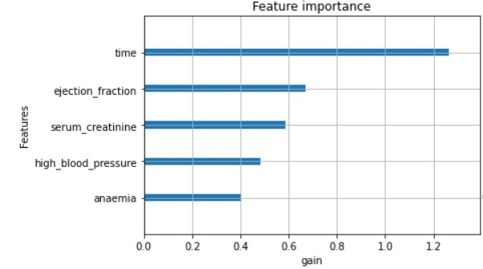

Σχήμα 1: XGBoost σημαντικότητα χαρακτηριστικών σύμφωνα με τo gain.

Στη συνέχεια μέσω της βιβλιοθήκης Eli5 υπολογίστηκαν τα βάρη των χαρακτηριστικών στην πρόβλεψη του αποτελέσματος. Τα βάρη αυτά είναι: time (0.3950), ejection_fraction (0.2238), serum_creatinine (0.2155),anaemia (0.0912), high blood pressure (0.0746) όσον αφορά την ολική ερμηνευσιμότητα του μοντέλου. Η βιβλιοθήκη Eli5 επιτρέπει επίσης τον υπολογισμό των βαρών για την τοπική ερμηνευσιμότητα στην περίπτωση μιας παρατήρησης αληθώς αρνητικής (y=0) και αληθώς θετικής (y=1). Τα βάρη αυτών των παρατηρήσεων φαίνεται στο σχήμα 3. Και σε αυτην την περίπτωση τα 2 σημαντικότερα χαρακτηριστικά και αυτά που έχουν την μεγαλύτερη επίδραση στην πρόβλεψη είναι ο χρόνος και το επίπεδο της κρεατινίνης.

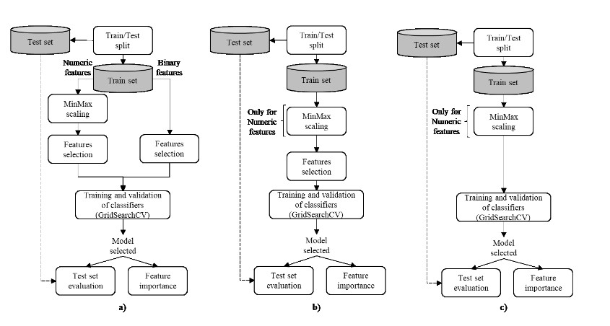

Σχήμα 1: Οι 3 διαφορετικές διασωληνώσεις

ΠΙΝΑΚΑΣ ΙΙ
Αποτελέσματα ταξινόμησης παρούσας εργασίας συγκριτικά με την αντίστοιχη που ακολουθείται.

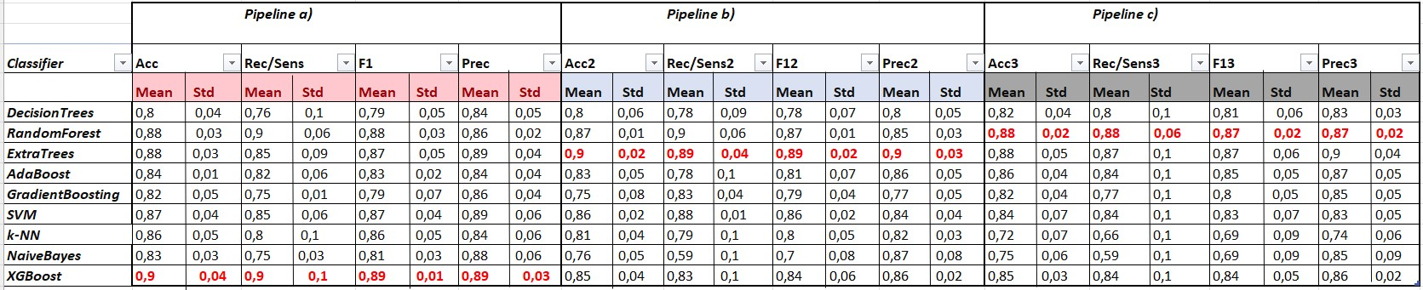

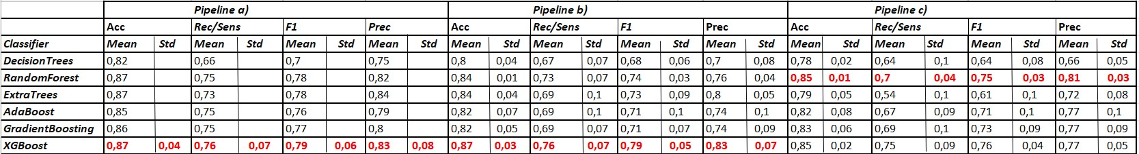

πινακασ ΙΙΙ
Αποτελέσματα testing παρούσας εργασίας συγκριτικά με την αντίστοιχη που ακολουθείται.
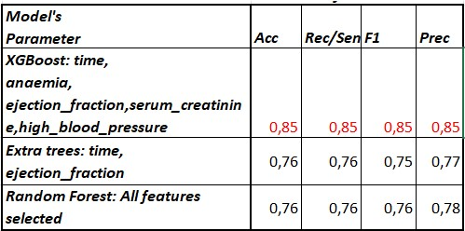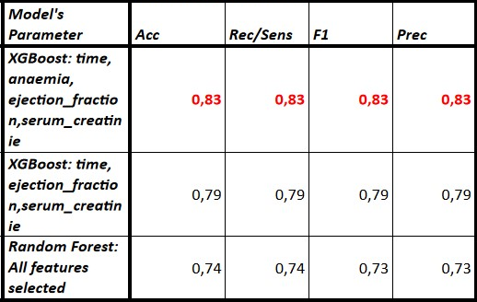

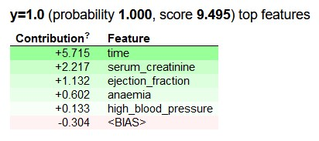
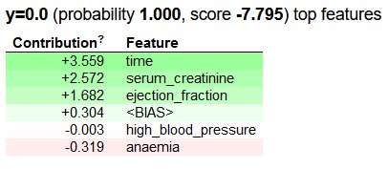
Σχήμα 3: Τοπική ερμηνευσιμότητα μέσω της Eli5.

Έπειτα υλοποιήθηκε η βιβλιοθήκη SHAP και για ολική ερμηνευσιμότητα (σχ.5) αλλά και για τοπική (σχ.4) όπως ακριβώς υλοποιήθηκε και με τις προηγούμενες παρατηρήσεις των αληθώς αρνητικών και αληθώς θετικών. Και στις δύο περιπτώσεις φαίνεται ότι τα χαρακτηριστικά του χρόνου και της κρεατινίνης είναι σημαντικά καθώς επιδρούν σημαντικά στην πρόβλεψη της καρδιακής ανεπάρκειας των ασθενών.

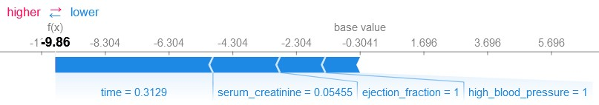
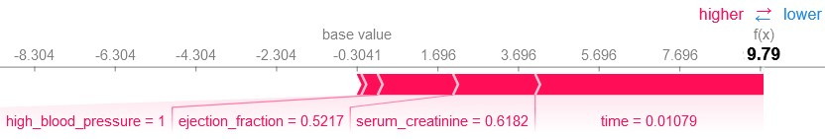
Σχήμα 4: Τοπική ερμηνευσιμότητα μέσω της SHAP.

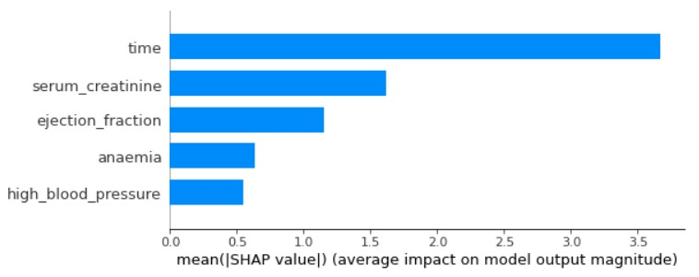
Σχήμα 5: Ολική ερμηνευσιμότητα μέσω της SHAP.

Τα αποτελέσματα, επίσης της βιβλιοθήκης LIME φαίνονται παρακάτω στα σχήματα 6. Αυτά τα αποτελέσματα μαρτυρούν ότι το χαρακτηριστικό της κρεατινίνης επιδρά θετικά στην πρόβλεψη. Επομένως είναι επίσης ένα σημαντικό χαρακτηριστικό το οποίο πρέπει να ληφθεί υπόψιν εκτός του χρόνου.

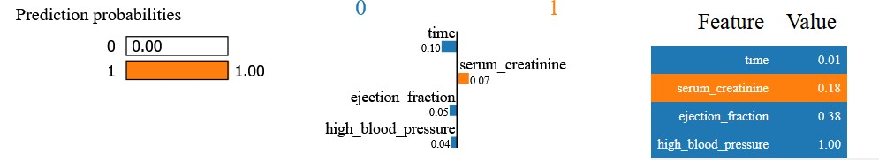

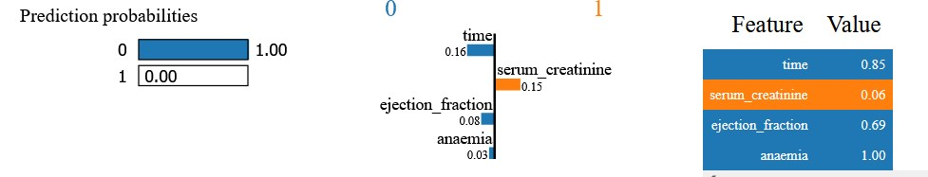
Σχήμα 6: Αποτελέσματα βιβλιοθήκης LIME.
Τέλος κατασκευάστηκαν τα PDP όλων των χαρακτηριστικών που συμμετείχαν στην πρόβλεψη. Τα γραφήματα αυτά με την πορεία της καμπύλης αποδεικνύουν πως το χαρακτηριστικό του χρόνου, της κρεατινίνης και της πίεσης έχουν επίδραση στην πρόβλεψη.

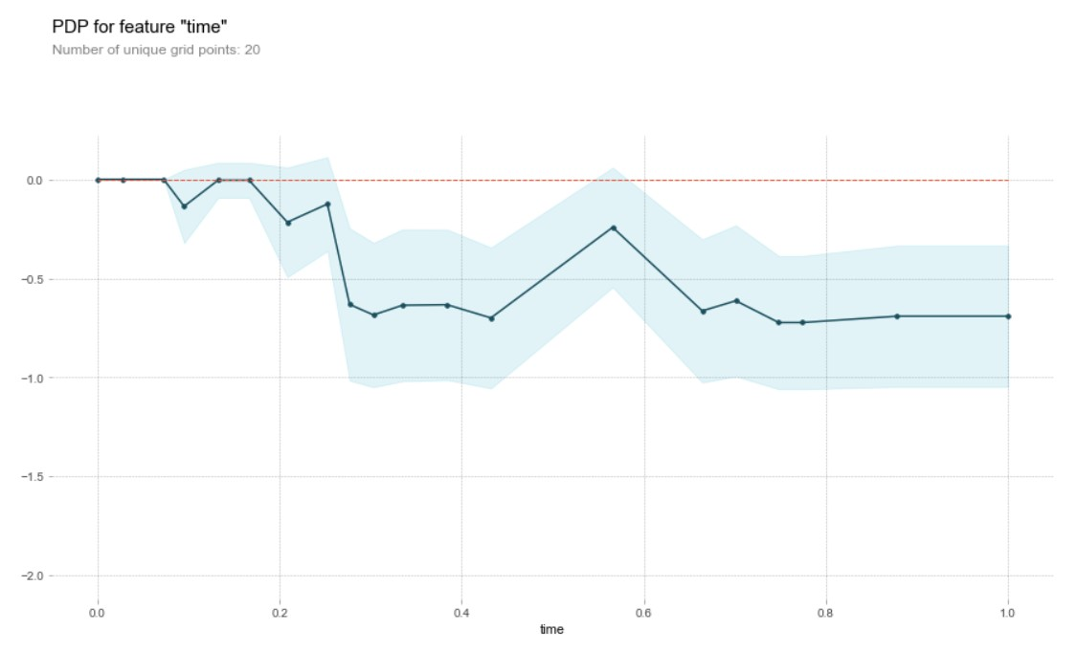
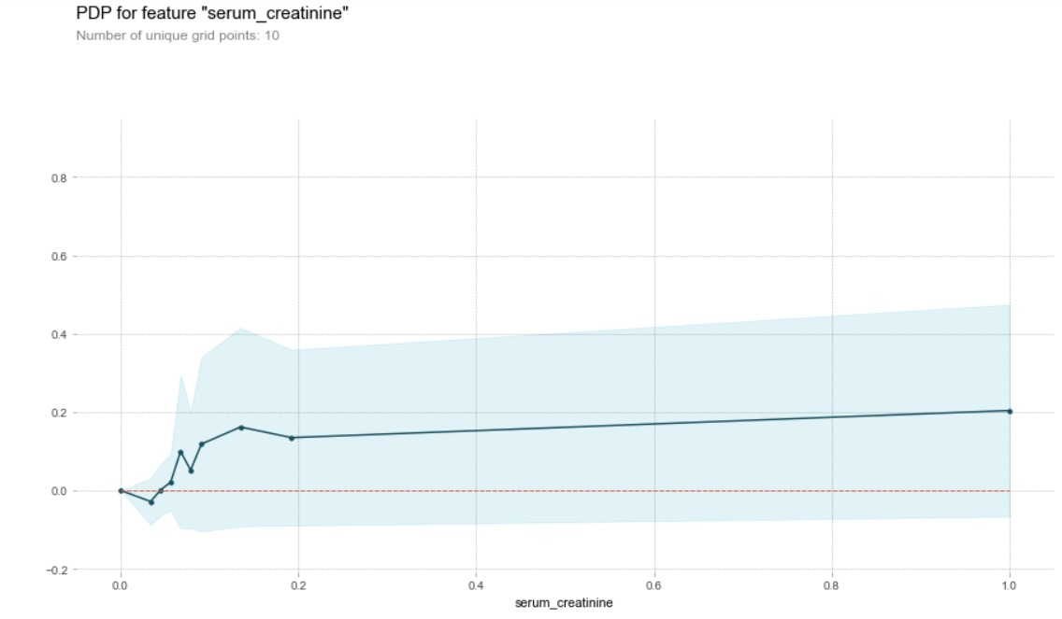

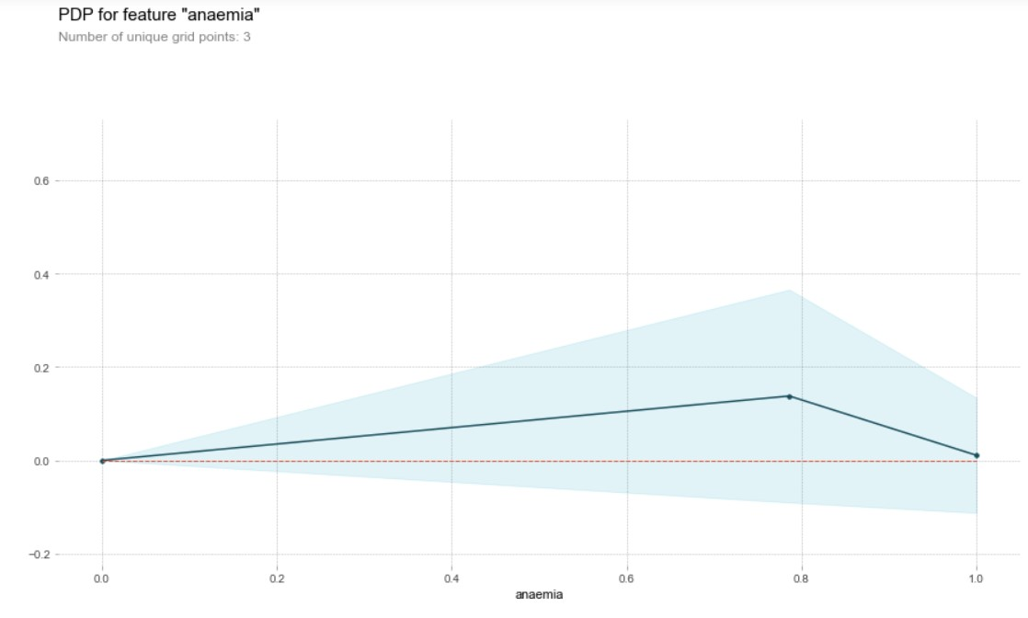

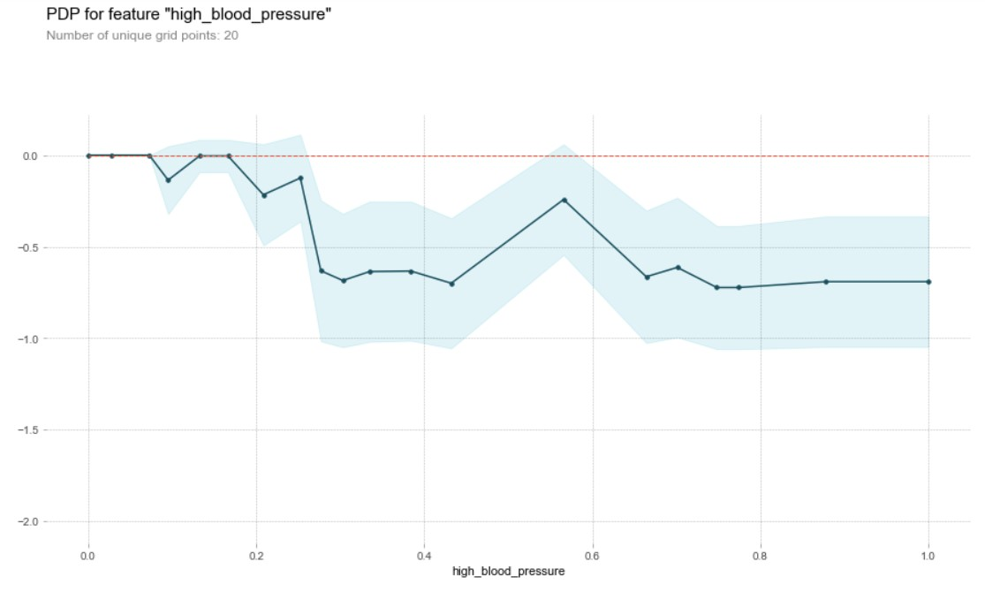
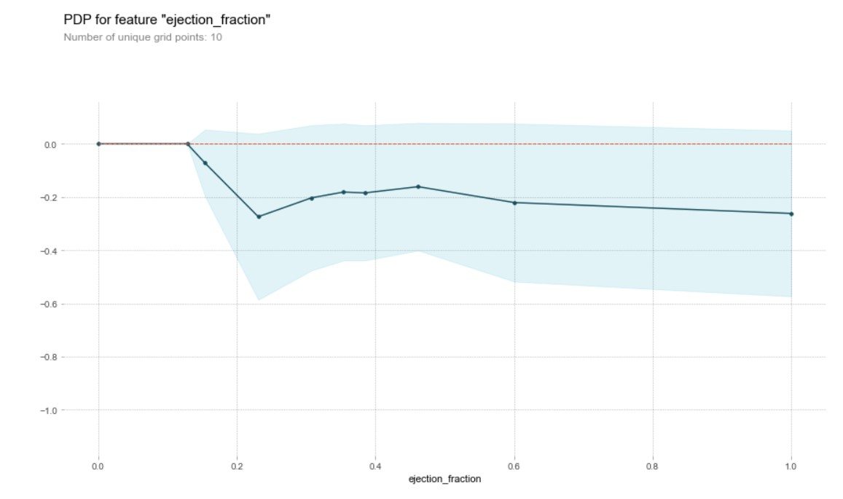
Σχήμα 7: Γραφήματα PDP των χαρακτηριστικών του χρόνου και της κρεατινίνης.

D. Αποτελέσματα μετρικών ερμηνευσιμότητας
Όπως αναφέρθηκε και προηγουμένως λόγω της κατανοητής μορφής τους για την ανάπτυξη του τελικού ερμηνεύσιμου μοντέλου πρόβλεψης χρησιμοποιήθηκε ένα δέντρο απόφασης το οποίο φαίνεται στο σχήμα 8. Χτίστηκε για τα 3 αριθμητικά χαρακτηριστικά που επιλέχθηκαν, δηλαδή του χρόνου, της κρεατινίνης και του κλάσματος εξώθησης υγρού, σε βάθος 3 επιπέδων.

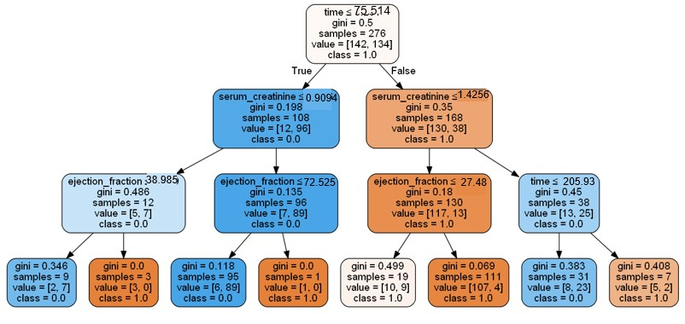
Σχήμα 8: Γράφημα του δέντρου απόφασης χτισμένο για τα χαρακτηριστικά του χρόνου, της κρεατινίνης και το κλάσμα υγρού.

Για το παραπάνω δέντρο απόφασης υπολογίστηκαν τα αποτελέσματα της ταξινόμησης του: ακρίβεια (0.8), ευαισθησία (0.8), ειδικότητα (0.83), F1 (0.8). Αυτές οι μετρικές χρησιμοποιούνται και για τον υπολογισμό των μετρικών ερμηνευσιμότητας τα τελικά αποτελέσματα των οποίων φαίνονται στον πίνακα IV.

πίνακας IV
Αποτελέσματα μετρικών ερμηνευσιμότητας.

Ερμηνευσιμότητα (I) | 58%
Πιστότητα (F) | 93%
FIR | 61%

Συγκεκριμένα η ερμηνευσιμότητα χρησιμοποίησε ως χαρακτηριστικά εισόδου τα 12 αρχικά χαρακτηριστικά του σετ δεδομένων και ως masked τα χαρακτηριστικά που αποσύρθηκαν μετά την επιλογή χαρακτηριστικών (τα 7 υπολειπόμενα χαρακτηριστικά). Η πιστότητα υπολογίζεται με τη μετρική της ακρίβειας του καλύτερου ταξινομητή XGBoost η οποία βρέθηκε να είναι 0.86. Είναι άξιο να σημειωθεί πως ο ρυθμός πιστότητας ερμηνευσιμότητας κατέχει ένα καλό ποσοστό καθώς είναι κοντά στο ιδανικό ποσοστό του 50%.

συμπεράσματα
Η πρόβλεψη της καρδιακής ανεπάρκειας αποτελεί σημαντικό ζήτημα καθώς ανησυχεί ιδιαίτερα τους γιατρούς. Σε αυτά τα ζητήματα έρχεται να δώσει λύσεις η μηχανική μάθηση η οποία είναι ικανή να προβλέψει αλλά και να εντοπίσει όχι μόνο την καρδιακή ανεπάρκεια αλλά και διάφορα ζητήματα στον τομέα της υγείας. Η παρούσα εργασία λοιπόν εκτός από την ανάπτυξη ενός μοντέλου μηχανικής μάθησης για την πρόβλεψη της καρδιακής ανεπάρκειας αναπτύσσει κατ’ επέκταση ένα εξηγήσιμο μοντέλο προσπαθώντας να βελτιώσει μια ήδη υπάρχουσα αντίστοιχη μεθοδολογία [26].
Υλοποιήθηκαν 3 διαφορετικές διασωληνώσεις για να εξαχθεί ο καλύτερος ταξινομητής. Διαφέρουν στη μέθοδο επιλογής χαρακτηριστικών και στον τρόπο που τα διαχειρίζονται. Η βιβλιοθήκη GridSearchCV έδειξε ότι ο καλύτερος ταξινομητής είναι ο XGBoost με βελτιωμένα αποτελέσματα από τη συγκρινόμενη μεθοδολογία και φυσικά καλύτερα από τις υπόλοιπες διασωληνώσεις. Τα αποτελέσματα της εκπαίδευσης στις διασωληνώσεις b&c είναι σαφώς καλύτερα από τη συγκρινόμενη μεθοδολογία καθώς παρατηρήθηκε πως με τις τιμές της τυπικής απόκλισης τα αντίστοιχα τμήματα δεν επικαλύπτονται. Επομένως αυτά τα αποτελέσματα είναι στατιστικά σημαντικά και αποδεικνύεται ότι οι μικρές διαφορές της υλοποίησης αποδίδουν καλύτερα. Παράλληλα οι καλύτεροι ταξινομητές από κάθε διασωλήνωση εφαρμόστηκαν στο τεστ σετ και τα αποτελέσματα έδειξαν τον XGBoost να δίνει τα καλύτερα αποτελέσματα με επιλογή των 5 χαρακτηριστικών του χρόνου, της αναιμίας, της κρεατινίνης και του κλάσματος εξώθησης υγρού. Για την ανάπτυξη του ερμηνεύσιμου μοντέλου χρησιμοποιήθηκε ο XGBoost αφού απέδωσε καλύτερα
Αναφορικά με τις τεχνικές σημαντικότητας χαρακτηριστικών υλοποιήθηκαν περισσότερες από τη συγκρινόμενη μεθοδολογία ώστε να εξαχθεί μία ολοκληρωμένη άποψη. Παρατηρήθηκε, λοιπόν, πως σε όλες ο χρόνος που παρακολουθείται ο ασθενής είναι το χαρακτηριστικό με την μεγαλύτερη επίδραση στην πρόβλεψη της καρδιακής ανεπάρκειας. Ωστόσο, εστιάζεται το ενδιαφέρον και στη σημαντικότητα του χαρακτηριστικού της κρεατινίνης το οποίο επιδρά και αυτό, όχι με την ίδια βαρύτητα βέβαια, στην πρόβλεψη. Φαίνεται από την τεχνική LIME αλλά και από το PDP της κρεατινίνης η θετική επίδρασή της στην τελική πρόβλεψη. Λιγότερο σημαντικά χαρακτηριστικά αποτελούν η αναιμία και η υψηλή αρτηριακή πίεση.
Τα αποτελέσματα των μετρικών ερμηνευσιμότητας, επίσης, έδειξαν καλές τιμές. Η ερμηνευσιμότητα υπολογίστηκε 58%, ποσοστό που αποδεικνύει πως τα 7 από τα 12 χαρακτηριστικά δεν συμπεριλήφθηκαν στην πρόβλεψη. Η πιστότητα υπολογίστηκε 93%, ποσοστό που δείχνει ότι ένα 7% θυσιάστηκε από την απόδοση για να γίνει ερμηνεύσιμο. Το ποσοστό FIR 61% είναι κοντά στην ιδανική τιμή του 50%. Οι παραπάνω μετρικές προτάθηκαν από τον Tagaris et al. [46] και αποτελούν σημαντικό σημείο για τις ποσοτικοποιήσεις της ερμηνευσιμότητας.
Όλα τα παραπάνω αποτελέσματα συγκρίθηκαν με την αντίστοιχη μεθοδολογία στην ερευνητική εργασία [26]. Η παρούσα εργασία λοιπόν κατάφερε ελαφρώς βελτιωμένα αποτελέσματα ταξινόμησης στην πρώτη περίπτωση διασωλήνωσης ενώ στατιστικά σημαντικά καλύτερα αποτελέσματα στην δεύτερη και Τρίτη περίπτωση διασωλήνωσης. Αυτό σημαίνει πως η διαφοροποιημένη μεθοδολογία της παρούσας μελέτης είναι πιο αποδοτική. Στο πλαίσιο ερμηνευσιμότητας το αποτέλεσμα της πιστότητας συγκριτικά είναι καλύτερο ενώ όσον αφορά τις υπόλοιπες μετρικές παρουσιάζουν παρόμοια αποτελέσματα.
Μελλοντικές προοπτικές της παρούσας εργασίας είναι να βελτιωθούν ακόμη περισσότερο τα αποτελέσματα ταξινόμησης όπως επίσης και το ερμηνεύσιμο μοντέλο.
References
- “Cardiovascular diseases (cvds),” World Health Organization, 11-Jun-2021. [Online]. Available: https://www.who.int/news-room/fact-sheets/detail/cardiovascular-diseases-(cvds). [Accessed: 06-Feb-2022].
- “Heart failure,” National Heart Lung and Blood Institute. [Online]. Available: https://www.nhlbi.nih.gov/health-topics/heart-failure. [Accessed: 06-Feb-2022].
- P. Ponikowski et al., “Heart failure: preventing disease and death worldwide”, ESC Heart Failure, vol 1, no 1, bll 4–25, 2014..
- C. Zednik, “Solving the black box problem: A normative framework for explainable artificial intelligence,” Philosophy & Technology, vol. 34, no. 2, pp. 265–288, 2019.
- K.-A. Bowles, E. H. Skinner, D. Mitchell, R. Haas, M. Ho, K. Salter, K. May, D. Markham, L. O’Brien, S. Plumb, T. P. Haines, and M. N. Sarkies, “Data Collection Methods in Health Services Research,” Applied Clinical Informatics, vol. 06, no. 01, pp. 96–109, 2015.
- V. Chaurasia, “Data Mining Approach to Detect Heart Dieses”,
International Journal of Advanced Computer Science and
Information Technology, vol.2,pp.56-66,2013.
- K. Vembandasamy, E. Deepa, and R. Sasipriya, “Heart diseases detection using naive Bayes algorithm - IJISET,” International Journal of Innovative Science, Engineering & Technology, 09-Sep-2015. [Online]. Available: http://ijiset.com/vol2/v2s9/IJISET_V2_I9_54.pdf. [Accessed: 08-Feb-2022].
- S. Rao, Y. Li, R. Ramakrishnan, A. Hassaine, D. Canoy, J. Cleland, T. Lukasiewicz, G. Salimi-Khorshidi, and K. Rahimi, “An explainable transformer-based deep learning model for the prediction of incident heart failure,” arXiv.org, 27-Jan-2021. [Online]. Available: https://arxiv.org/abs/2101.11359. [Accessed: 08-Feb-2022].
- C. Zednik, “Solving the black box problem: A normative framework for explainable artificial intelligence,” Philosophy & Technology, vol. 34, no. 2, pp. 265–288, 2019.
- H. Alemzadeh, J. Raman, N. Leveson, Z. Kalbarczyk, and R. K. Iyer, “Adverse events in robotic surgery: A retrospective study of 14 years of FDA Data,” PLOS ONE, vol. 11, no. 4, 2016.
- W. J. Murdoch, C. Singh, K. Kumbier, R. Abbasi-Asl, and B. Yu, “Definitions, methods, and applications in interpretable machine learning,” Proceedings of the National Academy of Sciences, vol. 116, no. 44, pp. 22071–22080, 2019.
- D. V. Carvalho, E. M. Pereira, and J. S. Cardoso, “Machine Learning
Interpretability: A Survey on Methods and Metrics,” Electronics, vol. 8,no. 8, Art. no. 8, Aug. 2019, doi: 10.3390/electronics8080832
- S. Oh, Y. Park, K. J. Cho, and S. J. Kim, “Explainable machine learning model for glaucoma diagnosis and its interpretation,” Diagnostics, vol. 11, no. 3, p. 510, 2021.
- Y. Niu, L. Gu, Y. Zhao, and F. Lu, “Explainable diabetic retinopathy detection and retinal image generation,” IEEE Journal of Biomedical and Health Informatics, vol. 26, no. 1, pp. 44–55, 2022.
- S. M. Shankaranarayana and D. Runje, “Alime: Autoencoder based approach for local interpretability,” Intelligent Data Engineering and Automated Learning – IDEAL 2019, pp. 454–463, 2019.
- J. Duell, X. Fan, B. Burnett, G. Aarts, and S.-M. Zhou, “A comparison of explanations given by explainable artificial intelligence methods on analysing electronic health records,” 2021 IEEE EMBS International Conference on Biomedical and Health Informatics (BHI), Aug. 2021.
- C.-A. Hu, C.-M. Chen, Y.-C. Fang, S.-J. Liang, H.-C. Wang, W.-F. Fang, C.-C. Sheu, W.-C. Perng, K.-Y. Yang, K.-C. Kao, C.-L. Wu, C.-S. Tsai, M.-Y. Lin, and W.-C. Chao, “Using a machine learning approach to predict mortality in critically ill influenza patients: A cross-sectional retrospective multicentre study in Taiwan,” BMJ Open, vol. 10, no. 2, 2020.
- P. Gemmar, “An interpretable mortality prediction model for COVID-19 patients – alternative approach,” 2020.
- M. R. Karim, T. Dohmen, M. Cochez, O. Beyan, D. Rebholz-Schuhmann, and S. Decker, “Deep covid explainer: Explainable covid-19 diagnosis from chest X-ray images,” 2020 IEEE International Conference on Bioinformatics and Biomedicine (BIBM), 2020.
- K. Duarte, J.-M. Monnez, and E. Albuisson, “Methodology for constructing a short-term event risk score in heart failure patients,” Applied Mathematics, vol. 09, no. 08, pp. 954–974, 2018.
- A. Ghorbani, D. Ouyang, A. Abid, B. He, J. Chen, R. Harrington, D. Liang, E. Ashley, and J. Zou, “Deep learning interpretation of echocardiograms,” NPJ Digit, Med, 2019.
- M. Athanasiou, K. Sfrintzeri, K. Zarkogianni, A. Thanopoulou, and K. S. Nikita, “An explainable XGBoost–based approach towards assessing the risk of cardiovascular disease in patients with type 2 diabetes mellitus,” 2020.
- D. Zhang, S. Yang, X. Yuan, and P. Zhang, “Interpretable deep learning for automatic diagnosis of 12-lead electrocardiogram,” iScience, vol. 24, no. 4, p. 102373, 2021.
- X. Feng, Y. Hua, J. Zou, S. Jia, J. Ji, Y. Xing, J. Zhou, and J. Liao, “Intelligible models for healthcare: Predicting the probability of 6-month unfavorable outcome in patients with ischemic stroke,” Neuroinformatics, 2021.
- S. M. Miran, S. J. Nelson, and Q. Zeng-Treitler, “A model-agnostic approach for understanding heart failure risk factors,” BMC Res. Notes, 2021.
- P. A. Moreno-Sanchez, “Development of an explainable prediction model of heart failure survival by using ensemble trees,” 2020 IEEE International Conference on Big Data (Big Data), 2020.
- T. Ahmad, A. Munir, S. H. Bhatti, M. Aftab, and M. A. Raza, “Survival analysis of heart failure patients: A case study,” PLOS ONE, vol. 12, no.7, p. e0181001, Jul. 2017, doi: 10.1371/journal.pone.018100

- D. Dua and C. Graff, UCI Machine Learning Repository. University of California, Irvine, School of Information and Computer Sciences, 2017.

- I. S. F. Dessai, “Intelligent heart disease prediction system using
probabilistic neural network,” International Journal on Advanced
Computer Theory and Engineering (IJACTE),, vol. 2, no. 3, pp. 2319–2526, 2013
- M. Pal, “Random forest classifier for remote sensing classification,” International Journal of Remote Sensing, vol. 26, no. 1, pp. 217–222, 2005.
- P. Geurts, D. Ernst, and L. Wehenkel, “Extremely randomized trees,” Machine Learning, vol. 63, no. 1, pp. 3–42, 2006.
- T.-K. An and M.-H. Kim, “A new diverse AdaBoost classifier,” 2010 International Conference on Artificial Intelligence and Computational Intelligence, 2010.
- Aler, R., Galvn, I.M., Ruiz-Arias, J.A., Gueymard, C.A.: Improving the separation of direct and diffuse solar radiation components using machine learning by gradient boosting.Solar Energy 150, 558–569 (2017).
- T. Chen and C. Guestrin, “XGBoost: A Scalable Tree Boosting
System,” in Proceedings of the 22nd ACM SIGKDD International
Conference on Knowledge Discovery and Data Mining, New York, NY,USA, Aug. 2016, pp. 785–794, doi: 10.1145/2939672.293978
- B. E. Boser, I. M. Guyon, and V. N. Vapnik, “A training algorithm for optimal margin classifiers,” Proceedings of the fifth annual workshop on Computational learning theory - COLT '92, 1992.
- B. Gnaneswar and M. R. E. Jebarani, “A review on prediction and diagnosis of heart failure,” 2017 International Conference on Innovations in Information, Embedded and Communication Systems (ICIIECS), 2017.
- Cover, T., Hart, P. (1967), Nearest neighbor pattern classification IEEE Transactions on Information Theory, 13(1): 21–7.
- S. B. Kotsiantis, “Supervised Machine Learning: A Review of Classification Techniques,” Informatica 31, Jul. 2017.
- V. S. Spelmen en R. Porkodi, “A Review on Handling Imbalanced Data”, in 2018 International Conference on Current Trends towards Converging Technologies (ICCTCT), 2018, bll 1–11.

- N. V. Chawla, K. W. Bowyer, L. O. Hall, W. P. Kegelmeyer. SMOTE: Synthetic Minority Over-sampling Technique, 2002.

- M. Gashi, M. Vuković, N. Jekic, S. Thalmann, A. Holzinger, C. Jean-Quartier, and F. Jeanquartier, “State-of-the-art explainability methods with focus on visual analytics showcased by glioma classification,” BioMedInformatics, vol. 2, no. 1, pp. 139–158, 2022.

- S. M. Lundberg en S.-I. Lee, “A Unified Approach to Interpreting Model Predictions”, in Advances in Neural Information Processing Systems, 2017, vol 30.

- S. M. Lundberg, G. Erion, H. Chen, A. DeGrave, J. M. Prutkin, B. Nair, R. Katz, J. Himmelfarb, N. Bansal, and S.-I. Lee, “From local explanations to global understanding with explainable AI for trees,” Nature Machine Intelligence, vol. 2, no. 1, pp. 56–67, 2020.
- J. H. Friedman, “Greedy function approximation: A gradient boosting machine.,” The Annals of Statistics, vol. 29, no. 5, 2001.
- Dibia, V. ML Interpretability: LIME and SHAP in Prose and Code. Website. 2020. Available online: https://blog.cloudera.com/
ml-interpretability-lime-and-shap-in-prose-and-code/ (accessed on 19 Feb 2022).

- T. Tagaris and A. Stafylopatis, “Hide-and-Seek: A Template for Explainable AI,” arXiv:2005.00130 [cs, stat], Apr. 2020,Accessed: Aug. 21, 2020. [Online].Available:http://arxiv.org/abs/2005.00130.

 

